Şeyma Fatma BALCANCI 220610020 2 .SINIF

metin, ekran görüntüsü, yazılım, bilgisayar simgesi içeren bir resim

Açıklama otomatik olarak oluşturuldu1 ) Soru

2) soru

metin, ekran görüntüsü, yazılım, web sayfası içeren bir resim

Açıklama otomatik olarak oluşturuldu

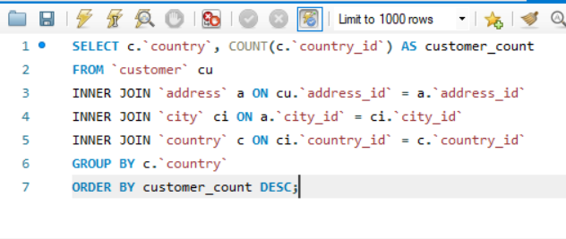3) soru

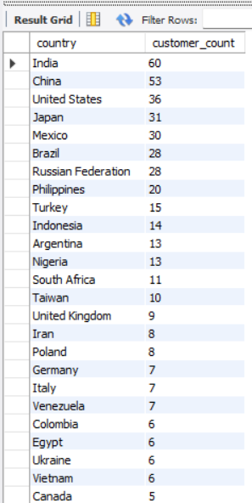 metin, ekran görüntüsü, sayı, numara, yazı tipi içeren bir resim

Açıklama otomatik olarak oluşturuldu metin, ekran görüntüsü, sayı, numara, yazı tipi içeren bir resim

Açıklama otomatik olarak oluşturuldu

metin, ekran görüntüsü, sayı, numara, yazı tipi içeren bir resim

Açıklama otomatik olarak oluşturuldu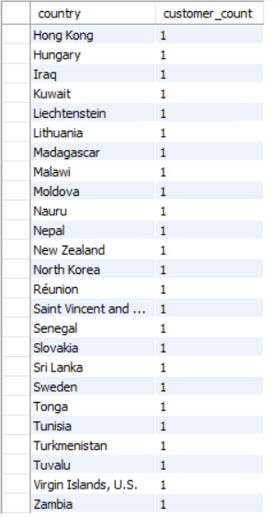

4 ) soru

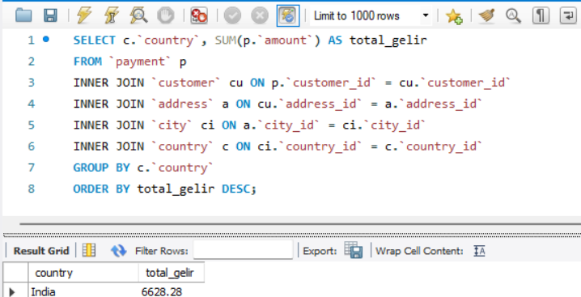

metin, ekran görüntüsü, menü, sayı, numara içeren bir resim

Açıklama otomatik olarak oluşturuldumetin, ekran görüntüsü, menü, sayı, numara içeren bir resim

Açıklama otomatik olarak oluşturuldumetin, ekran görüntüsü, yazı tipi, sayı, numara içeren bir resim

Açıklama otomatik olarak oluşturuldu5) soru

metin, ekran görüntüsü, menü, sayı, numara içeren bir resim

Açıklama otomatik olarak oluşturuldu